Муниципальное бюджетное дошкольное

образовательное учреждение детский сад №47 «Елочка»

г. Улан- Удэ

**ПРОЕКТ**

**«Космическое путешествие»**

Группа №6 (подготовительная)

Воспитатель: Сыбденова Н.В

2024г.

г. Улан-Удэ

**Срок реализации:** *08.04-12.04.2024г*

**Вид проекта:** познавательно – речевой, творческий, игровой

**Продолжительность**: краткосрочный

**Участники проекта:** воспитатели, дети, родители

**Цель:** формирование у детей старшего дошкольного возраста представлений о космическом пространстве, Солнечной системе и ее планетах, освоении космоса людьми.

**Задачи:**

1. Продолжать расширять представление детей о многообразии космоса. Рассказать детям об интересных фактах и событиях космоса.  
2. Познакомить с первым лётчиком-космонавтом Ю.А. Гагариным.                                    
3. Развивать творческое воображение, фантазию, умение импровизировать; воспитывать взаимопомощь, доброжелательного отношения друг к другу, гордость за людей данной профессии, к своей Родине;                                                      
4. Привлечь родителей к совместной деятельности.

**Актуальность**

Чтотакоекосмос? Наверно не все взрослые знают ответ на этот вопрос. Еще первобытные люди приковывали свои взгляды на ночное небо, пытаясь выяснить, что за светящиеся точки на нем находятся. Некоторые думали, что на небе живут боги, другие считали, что в небесах обитают неизвестные человеку существа, да и до нынешнего времени в человеке не сложилось полное понимание того, что такое космос на самом деле. Поэтому важно грамотно выстроить работу по формированию у детей представлений о космосе. С самого рождения ребёнок является первооткрывателем, исследователем того мира, который его окружает. В раннем возрасте им интересны загадки Вселенной. Старших дошкольников всегда привлекает тема космоса, так как все неведомое, непонятное, недоступное глазу будоражит детскую фантазию. С помощью, каких методов можно заинтересовать ребенка, как помочь ему узнавать много нового и интересного про космос?

**Работа с родителями:**Организация выставки работ о космосе (совместная работа детей и родителей

**Итоговое мероприятие:**Квест-игра «Путешествие в космос»

***Предполагаемый результат:***

Дети активно взаимодействуют с родителями в поиске информации о космосе

Дети имеют представление о профессии – космонавт

Сформировано знание о том, что [**12 апреля**](https://www.google.com/url?q=http://pandia.ru/text/category/12_aprelya/&sa=D&ust=1585541053160000) – День космонавтики

***Формы работы с детьми*: групповая, индивидуальная**

|  |  |  |
| --- | --- | --- |
| Обробл | Организация совместной деятельности взрослого и детей | Организация развивающей среды |
| Соц-комразв | **Беседа** «Космос», «Первый космонавт на Земле», Беседа – рассуждение «Что я могу увидеть в космосе!». Беседа «Какое бывает небо?».  Рассматривание вместе с детьми иллюстраций о космосе, космической технике, космических кораблях.  **Сюжетно-ролевая игра «Космонавты».**  **Цель:** Узнать больше о космонавтах; понять как космонавты готовятся к полету; объяснить где и как ведется управление полетами; продолжать учить комбинировать различные тематические сюжеты в единый игровой сюжет.  Просмотр мультфильма «Тайна третьей планеты» и обсуждение  **Дидактическая игра «Назови созвездие и собери его из звезд»** **Цель:** расширение представлений дошкольников о созвездиях, их названиях, формирование умения выкладывать различные созвездия «Восстанови порядок в солнечной системе»  «Найди лишнее»  «Подбери созвездие».  «Найди недостающую ракету»  «Добавь словечко»  «Куда летят ракеты» | Набор предметных картинок «Космос»  Стихи, загадки, рассказы о космосе в книжном уголке.  Подбор презентаций  Флэшка |
| Познавательное | **Знакомство с профессией — космонавт».**  Цель: формировать представления детей профессии. Развитие логического мышления и воображения.  ОД «День космонавтики» | Строительный материал  Флешка с презентацией  Предметные картинки  Картинки, альбом про «Космос»  Плакат: «Солнечная система» |
| Речразв | Чтение заученных стихотворений о космосе, о Ю. Гагарине  Цель: Развить интерес к художественной литературе  Научить отличать сказку от рассказа.  **Д/и «Доскажи словечко***».* Цель: Развивать внимание, умение действовать по алгоритму, ориентировку на плоскости листа.  **Чтение  стихотворения** Е.Хоринской «Я мечтаю о полете»  Цель: Учить внимательно слушать произведение, учить отвечать полным предложением на вопросы по стихотворению. | *Книги, энциклопедия* |
| Худ-эст разв | **Рисование** «Космический полет»  **Цель:**рисование картины на космическую тему. **Задачи:** уточнить знания детей о первом космонавте–Ю.А.Гагарине; развивать познавательный интерес детей; научить рисовать картину на космическую тематику; научить передавать в рисунке изображение ракеты; продолжать учить детей рисоватьгуашью*.*  **Лепка:** «Ракета»  **Оригами**: «Космические корабли»  **Конструирование:** «Современные летающие аппараты»  Планетарий «Космическое путешествие с Тафиком» | Набор бумаг для работы  Колонка, флешка  Мультфильмы  Раскраски: «Космос» |
| Физразв | Подвижная игра «Космонавты», «Невесомость»«Инопланетяне и земляне», «Ждут нас быстрые ракеты».  Цель: закреплять умение бегать врассыпную, учить внимательно слушать команды воспитателя, закреплять знания детей о космосе через игровую деятельность.  Физкультминутки:  «Комета», «Космонавт», «Отправляемся в полет», «Космическая мечта» | Комплексы пальчиковой, артикуляционной гимнастики.  Картотека игр |

**Приложение 1**

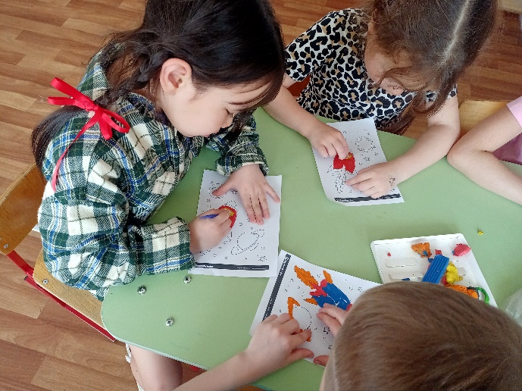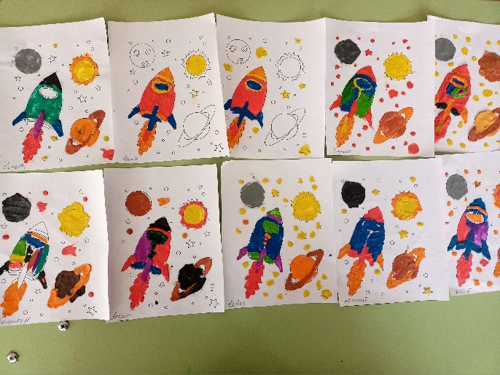

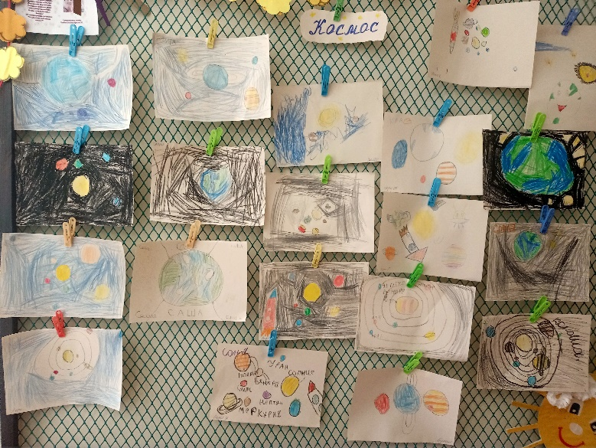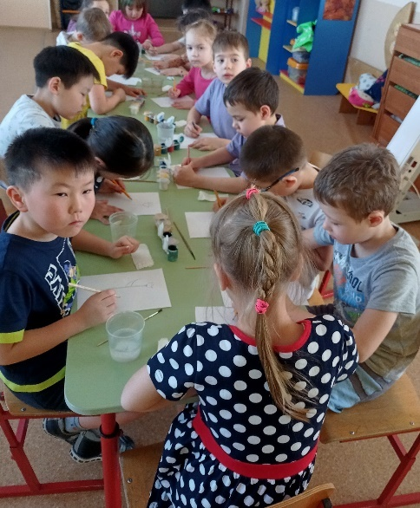

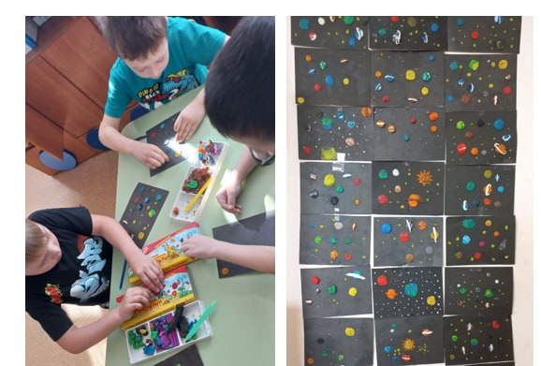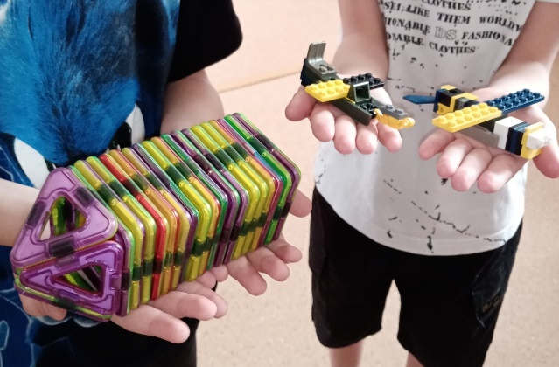

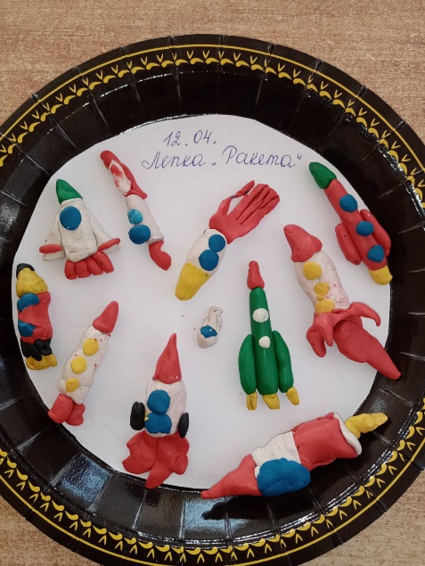 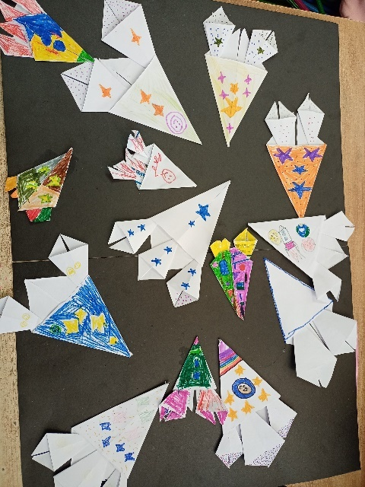

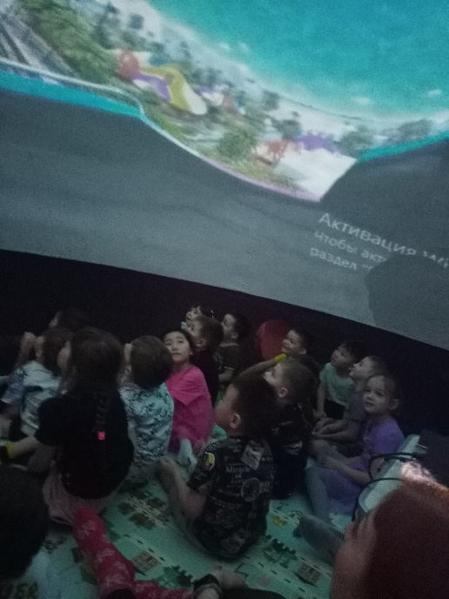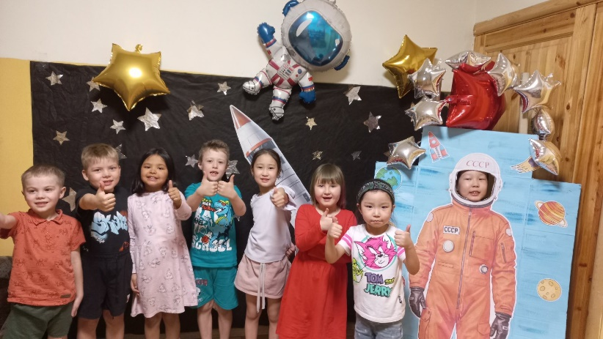

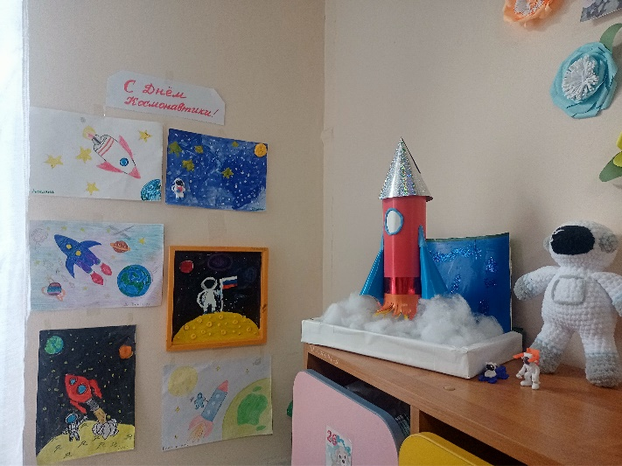

**Приложение 2**

**Подвижные игры:**

**«Ждут нас быстрые ракеты»**

По залу раскладываются обручи-ракеты. По количеству их на несколько штук меньше, чем играющих. Дети берутся за руки и идут по кругу со словами:  
- Ждут нас быстрые ракеты  
Для полёта на планеты.  
На какую захотим,  
На такую полетим!  
Но в игре один секрет:  
Опоздавшим места нет!  
После последних слов дети разбегаются и занимают места в «ракетах» (если детей много, то можно усаживаться в одну ракету по два-три человека) и принимают разные космические позы. Те, кому не досталось места в ракете, выбирают самые интересные и красивые позы космонавтов. Затем все становятся опять в круг и игра начинается сначала.

**«Космонавты»**

Игра проводится под сопровождение музыкального руководителя.  
Цель: развитие подражания движениям и речи взрослого – повторение звука «У».  
- Запускаем мы ракету « У-У-У!»: Руки над головой в форме конуса,  
- Завели моторы  «Р- р- р»: движение по кругу друг за другом  
- Загудели: «У-у-у!»: Руки расставили в стороны.  
- На  заправку полетели: присели -  руки вперёд, заправились – руки опустили.  
Игра повторяется несколько раз по желанию детей.

**«Ракетодром»**

Дети раскладывают обручи по кругу, свободно бегают вокруг обручей и произносят слова:  
Ждут нас быстрые ракеты  
Для полётов по планетам.  
На какую захотим,  
На такую полетим!  
Но в игре один секрет –  
Опоздавшим места нет!  
Воспитатель убирает несколько обручей. Игра повторяется, пока не останется один обруч.

**«Невесомость»**

Дети свободно располагаются в зале, делают «ласточку» и стоят как можно дольше. Дети вставшие на вторую ногу садятся на места. Выигрывает ребенок, простоявший на одной ноге дольше всех.

**Дидактические игры:**

**«Восстанови порядок в солнечной системе»**

Цель: Закрепить знания детей о расположении планет по порядку в солнечной системе, запоминая названия планет. Раскладываем модели планет на ковре, и ведущий читает стихи о планете которую нужно найти. Кто её узнаёт, тот её и берёт, выкладывает на орбиту за Солнцем. Все планеты должны занять своё место в системе. В заключении, назвать каждую планету.

По порядку все планеты

Назовёт любой из нас:

Раз Меркурий,

Два … Венера,                                                                                        
Три … Земля,

Четыре … Марс.

Пять … Юпитер,

 Шесть … Сатурн,

Семь … Уран,

За ним … Нептун.                                                                                          
Он восьмым идёт по счёту.

А за ним уже, потом,                                                                                             И девятая планета

Под названием Плутон.

**«Найди лишнее»**

На карточке изображено 5 картинок. 4 картинки из одной группы, пятая лишняя. Нужно найти лишнюю картинку и объяснить свой выбор.

**«Подбери созвездие».**

Соединить линиями созвездие с нужной картинкой.

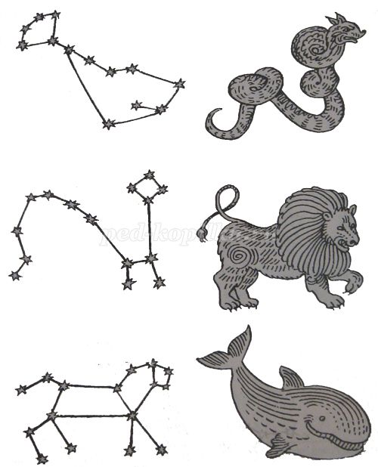

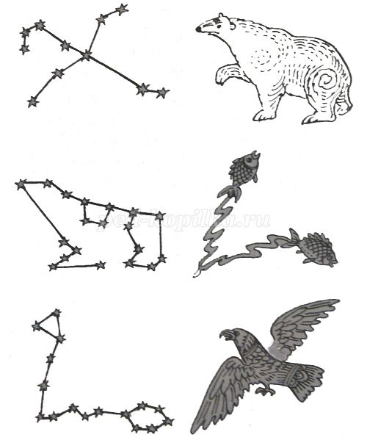

**«Добавь словечко»**

Главным правилом у нас  
Выполнять любой (приказ).  
Космонавтом хочешь стать?  
Должен много-много (знать).  
Любой космический маршрут  
Открыт для тех, кто любит (труд).  
Только дружных звездолёт  
Может взять с собой (в полёт).  
Скучных, хмурых и сердитых  
Не возьмём мы на (орбиту).  
Чистый небосвод прекрасен,  
Про него есть много басен.  
Вам соврать мне не дадут,  
Будто звери там живут.  
Есть в России хищный зверь,  
Глянь – на небе он теперь!  
Ясной ночью светится –  
Большая …(Медведица).  
А медведица – с ребенком,  
Добрым, славным медвежонком.  
Рядом с мамой светится  
Малая … (Медведица).  
Планета с багровым отливом.  
В раскрасе военном, хвастливом.  
Словно розовый атлас,  
Светится планета … (Марс).  
Чтобы глаз вооружить  
И со звездами дружить,  
Млечный путь увидеть чтоб,  
Нужен мощный… (телескоп).  
До луны не может птица  
Долететь и прилуниться,  
Но зато умеет это  
Делать быстрая… (ракета).  
У ракеты есть водитель,  
Невесомости любитель.  
По-английски астронавт,  
А по-русски… (космонавт).

**Конспект занятия по ознакомлению с окружающим миром в подготовительной группе *«12 апреля - День Космонавтики»***

**Цель:** уточнить знания детей о первом космонавте, полетевшем в космос; закрепить представления детей о космическом пространстве, о планетах Солнечной системы; познакомить с историей возникновения космического корабля.

**Задачи:**

обобщить и систематизировать знания детей о космических полетах: познакомить с российскими учеными, которые стояли у истоков развития русской космонавтики-К. Э. Циалковским, С. П. Королевым. Закрепить знания детей о том, что первым космонавтом был гражданин России Юрий Алексеевич Гагарин. Подвести детей к пониманию того, что космонавтом может быть только здоровый, образованный, настойчивый и бесстрашный человек; расширять, уточнять и активизировать словарь по теме Космос.

развивать память, речь, наблюдательность, логическое мышление, интерес к познанию окружающего мира, развивать навыки развития мелкой и крупной моторики.

воспитывать патриотические чувства, чувство гордости за нашу великую страну, которая смогла первой послать человека в космос, за героев летчиков – космонавтов, покоривших Космос, уважение к труду людей, работа, которых связана с освоением космоса.

**Словарная работа:**

Солнце, созвездия, космос, спутник, космический полет, космический корабль, космическая станция, космонавт, скафандр, вселенная.

Оборудование:

Демонстрационный материал: портреты К. Циолковского, С. Королева, Ю. Гагарина, А. А. Леонова, В. Терешковой; фото Белки и Стрелки, звёздного неба; планет Сатурн, Юпитер, Земля, Спутника.

Раздаточный материал: разрезные картинки.

Ход занятия

- Я сейчас загадаю вам загадку, вы отгадайте её и узнаете о чём пойдёт у нас

сегодня разговор.

Там все знаки зодиака-

Водолея, девы, рака.

Светятся и ночью и днём,

Туда смотрит астроном.

(Космос)

- Молодцы!

- Ребята, вы знаете, в каком городе мы с вами живем? А где находится

город Жуковский, в какой стране? Страна Россия - одна из множества

стран на нашей планете Земля.

- А вы знаете, какая она, наша планета? В древности люди считали, что Земля огромная и плоская, как блин или как тарелка, и можно добраться до края Земли.

- Даже находились смельчаки, которые мечтали добраться до этого края и посмотреть, а что там, на краю Земли, и можно ли с него упасть. Они отправлялись в путь пешком, или верхом на лошади, или на корабле.

- Те люди, которые путешествовали пешком или верхом, добирались рано или поздно до большой воды - моря или океана - и считали,что их путешествие закончено: вот он, край Земли, и ничего, кроме воды, дальше уже нет. Но были и такие, которые, дойдя до берега моря, пересаживались на корабль и продолжали свое путешествие. Вот эти мореплаватели и убедились в конце концов, что, отправляясь в путь из какого-то места и двигаясь всегда в одном направлении, они почему-то возвращаются туда, откуда начали путешествие. «Почему же так происходит?» - задумались люди. Да потому, вдруг сообразил кто-то, что Земля не плоская, как блин. Нет, она круглая как шар.

- Давай возьмём небольшой мяч. А теперь представьте, что мы путешественники и начинаем движение от верхушки шара. Я ставлю туда кончик фломастера. Теперь наш путь пойдет все время вниз. Если вести фломастер вниз по мячу, а мяч поворачивать вслед за движением фломастера, то скоро мы окажемся в той же точке, откуда начали свой путь.

- Вот так и наши путешественники убедились, что земля - это шар. Что же тогда окружает Землю? А окружает ее огромное пространство, которое называется космическим пространством, или космосом.

- Это пространство не пустое, оно заполнено различными космическими телами - звездами, планетами, кометами и метеоритами.

- А какая звезда к нам ближе всего? Это наша звезда - Солнце. Она дает нашей планете свет и тепло, без нее не было бы жизни на Земле.

- Вокруг нашей звезды – Солнца – вращаются 9 планет, входящих солнечную систему.

- Чтобы их запомнить я предлагаю выучить нам с вами считалочку.

ПАЛЬЧИКОВАЯ ГИМНАСТИКА

На луне жил звездочёт - (показать на небо двумя руками)

Он планетам вёл учёт: (Посмотреть в подзорную трубу)

Меркурий – раз, (на каждое название планеты загибаем палец)

Венера – два – с,

Три – Земля,

Четыре – Марс,

Пять – Юпитер,

Шесть – Сатурн,

Семь – Уран,

Восемь – Нептун,

Девять – дальше всех – Плутон,

Кто не видит выйди вон! (развести руки в стороны)

- Какие планеты вы запомнили?

- Посмотрите, это фотографии планеты Юпитер, Сатурн и Земля. (показ фото).

- Как вы думаете, чем планеты отличаются от звёзд?

- (звёзды состоят из раскалённых газов, а планеты из твёрдых, жидких частиц и газов. Планеты движутся по орбите, а звёзды имеют своё постоянное место).

- Все звезды очень разные, и по размеру, и по температуре. Они все - огненные шары, одни более горячие, другие - менее. Поэтому и цвет у звезд разный. Самые горячие - белые, чуть менее горячие - голубые, потом желтые и красные. (показ фото – звёздное небо)

- Вспомните, на чем совершали полеты герои ваших любимых сказок.

- Правильно! Алладин летал на волшебном ковре-самолете, Баба-Яга неслась над землей в ступе, Иванушку несли на своих крыльях гуси-лебеди.

- Прошли века, и люди сумели покорить воздушное пространство Земли. Сначала они поднимались в небо на воздушных шарах и дирижаблях, позже стали бороздить воздушный океан на самолетах и вертолётах.

- Великий ученый — Константин Эдуардович Циолковский (показ фото№2 К. Э. Циалковский,

начал заниматься космонавтикой в те далекие времена,когда люди не освоили толком даже воздушное пространство Земли: не было ни мощных самолетов, ни вертолетов, ни ракет.

- Я предлагаю вам немного отдохнуть и поиграть с мячом.

Д/и «Волшебная палочка». У кого в руках палочка, тот называет

космические слова.

- Однажды повидаться с ученым приехал будущий знаменитый конструктор межпланетных кораблей Сергей Павлович Королев.

(показ фото №3 С. П. Королёв)

- Сергей Павлович Королев, которого многие годы называли просто Главным конструктором, сумел воплотить в жизнь идеи Циолковского.

- 4 октября 1957 года произошло событие, которое потрясло весь мир, — был запущен первый искусственный спутник Земли.

- Это было первое, сотворенное человеком тело, которое не упало на Землю, а стало вращаться вокруг нее.

- Посмотрите, что же представлял собой спутник Земли?

(Показ фото №4 Спутник)

- Это был небольшой шар, диаметром около 60 сантиметров, снабженный радиопередатчиком и четырьмя антеннами.

- Ученые мечтали о полете человека в космос. Но прежде они решили проверить безопасность полетов на наших верных четвероногих помощниках — собаках.

- Для пробных полетов выбрали не породистых собак, а обыкновенных дворняжек — ведь они и выносливы, и неприхотливы, и очень смышлёны.

- Испытания продолжались. Для собак изготовили специальные скафандры из прорезиненной ткани и шлемы из прозрачной пластмассы.

- Стали готовить собак к длительному полету в космическое пространство. Нужно было создать для четвероногих космонавтов питательную смесь, обеспечить кабину воздухом.

- «Раз в сутки из-под лотка, в котором лежала собака, выдвигалась коробка,наполненная специально приготовленной тестообразной смесью: это и еда и питье. Собаки были заранее приучены такими продуктами питаться и утолять жажду» (А. Добровольский).

- 19 августа 1960 года стартовал космический корабль «Восток» с двумя четвероногими космонавтами — Белкой и Стрелкой.

(показ фото №5 Белка и Стрелка)

- Эти небольшие симпатичные собачки провели в космосе 22 часа. За это время космический корабль облетел вокруг Земли 18 раз. Кроме собак на борту корабля были мыши и крысы, семена растений.

- Все благополучно вернулись на Землю.

- 12 апреля 1961 года на околоземную орбиту был выведен космический корабль «Восток». Его пилотировал первый в мире космонавт.

- Знаете ли вы его имя?

- Правильно! Самого первого космонавта Земли звали Юрием Алексеевичем Гагариным.

(показ фото №6 Ю. А. Гагарин)

- Этот отважный молодой человек первым из всех живущих на планете людей увидел Землю из космоса.

- Она показалась ему прекрасной!

(показ фото №7 Земля)

- Как вы думаете, какими качествами должен обладать космонавт?

Д/и «Подбери признак к предмету» (Космонавт какой? – смелый, сильный, умный, выносливый, образованный)

- Верно! Он должен быть смелым, тренированным, иметь крепкое здоровье и сильную волю, отличаться умом и трудолюбием.

- Все эти качества у Юрия Гагарина были!

- Каждый год 12 апреля в нашей стране отмечается замечательный праздник — День космонавтики.

ФИЗКУЛЬТМИНУТКА

Раз — два, стоит ракета (дети поднимают руки вверх)

Три – четыре, скоро взлет…. (разводят руки в стороны)

Чтобы долететь до солнца …. (круг руками)

Космонавтам нужен год…. (берется руками за щеки, качает головой)

Но дорогой нам не страшно…. (руки в стороны, наклон вправо-влево)

Каждый ведь из нас атлет…. (сгибают руки в локтях)

Пролетая над землею… (разводят руки в стороны)

Ей передадим привет … (поднимают руки вверх и машут)

- С той поры в космосе побывали многие космонавты.

- 16 июня 1963 года на орбиту спутника Земли был выведен космический корабль «Восток-6». Его пилотировала первая в мире женщина-космонавт Валентина Терешкова.

(показ фото №8 В. Терешкова)

- Первым космонавтом, вышедшим в открытый космос, стал Алексей Леонов. Под впечатлением своего полета он нарисовал замечательные картины, на которых изображал Землю и космическое пространство.

(показ фото №9 А. Леонов)

- Я вам приготовила игру «Разрезные картинки».На них изображены:

Юпитер, Сатурн, Земля и космический телескоп. Давайте разделимся на

команды и посмотрим какая команда справится быстрее.

- Молодцы, ребята, все справились с заданием!

- А теперь предлагаю поиграть в игру «Скажи со словом много».

**ПОДВЕДЕНИЕ ИТОГОВ ЗАНЯТИЯ.**

- Кого считают основателем космонавтики? (К. Э. Циолковского).

- Кого называют Главным конструктором космических аппаратов?

(С. П. Королёва)

- Расскажите о собаках, побывавших в космосе? (Белка и Стрелка).

- Как звали первого в мире космонавта? (Юрий Гагарин)

- Как звали первую в мире женщину-космонавта? (Валентина Терешкова).

- Кто из космонавтов первым вышел в открытый космос? (Алексей Леонов)

- Какие планеты вы запомнили?